Pressenotiz

Method Park jetzt TISAX® zertifiziert

IT-Dienstleister entspricht den hohen Sicherheitsanforderungen der Automobilindustrie
Method Park trägt seit Februar 2021 das TISAX® Label für Informationen mit sehr hohem Schutzbedarf. In Rekordzeit hatte die IT-Abteilung das Unternehmen fit gemacht für die strengen Sicherheitsstandards seiner Automotive-Kunden.
Erlangen, 28.04.2021 – Method Park hat sich erfolgreich nach nach TISAX® (Trusted Information Security Assessment Exchange) zertifiziert. In einem viertägigen Assessment nach Level 3 bescheinigte der TÜV Süd den vier Tochterunternehmen der Unternehmensgruppe den angestrebten Sicherheitsstandard und damit den Umgang mit Informationen mit sehr hohem Schutzbedarf. Bei der Überprüfung nach dem Anforderungskatalog des Verbandes der Automobilindustrie e.V. (VDA) konnte Method Park ein sehr hohes Schutzniveau für Informationssicherheit nachweisen. Neben der sorgfältig gepflegten Dokumentation der IT-Prozesse überzeugte Method Park mit einem durchdachten Netzwerk- und virtuellen Schulungskonzept.

Vertrauenswürdiger Partner
Die erfolgreiche Zertifizierung nach TISAX® ist für das Erlanger Software- und Systemhaus Method Park ein wichtiger Meilenstein in der Beratung und Betreuung seiner Kunden aus der internationalen Automobilindustrie. Informationssicherheit stellt schon seit vielen Jahren einen wichtigen Wettbewerbsfaktor in dieser Branche dar. Dem Schutz sensibler und vertraulicher Daten im Austausch zwischen Hersteller und Dienstleister kommt eine steigende Bedeutung zu, seitdem sich viele Arbeiten, auch im Zuge der Covid-19-Pandemie, ins Homeoffice der Projektmitarbeitenden verlagert haben.
„Das erfolgreich absolvierte TISAX® Assessment unterstreicht unser Bekenntnis zu einem verantwortungsvollen Umgang mit sicherheitssensiblen Informationen unserer Kunden“, unterstreicht Prof. Dr. Bernd Hindel, Vorstandsvorsitzender der Method Park Gruppe. Mit der TISAX® Zertifizierung hat Method Park sich nun in höchstem Maße als vertrauenswürdiger Partner in Sachen IT-Sicherheit bewiesen und seinen Marktzugang zur Automobilbranche gestärkt.

Zertifizierung in nur neun Monaten
Dabei durchlief Method Park die Vorbereitungen und die Durchführung des Assessments in Rekordzeit. In nur knapp neun Monaten ist es der Method Park IT-Abteilung mit Unterstützung der T-Systems Multimedia Solutions GmbH gelungen, Belegschaft und Infrastruktur für das Thema Informationssicherheit so fit zu machen, dass die vier Unternehmen Method Park Holding AG, Method Park Software AG, Method Park Engineering GmbH und Method Park Consulting GmbH das TISAX® Assessment gleich im ersten Begutachtungszyklus bestanden. Steffen Schreiner, Leiter IT bei Method Park, betont: „Das war nur durch die engagierte und konstruktive Mitarbeit aller Beteiligten möglich!“

IT-Sicherheitsstrategie
TISAX® ist für Method Park ein Baustein seiner ganzheitlichen IT-Security-Strategie. Mit dem TISAX® Label kann das Unternehmen nach den bereits erfolgten Zertifizierungen gemäß DIN ISO 9001 und DIN EN ISO 13485 nun die dritte Normerfüllung vorweisen.
Zahl der Anschläge (incl. Leerzeichen): 3.067
Über TISAX®
TISAX® (Trusted Information Security Assessment Exchange) ist ein von der Automobilindustrie definierter Standard für Informationssicherheit. Hersteller und Zulieferer der deutschen Automobilindustrie verlangen von vielen Geschäftspartnern seit 2017 eine bestehende TISAX®-Zertifizierung.
Die Mitgliedsunternehmen des Verbands der Automobilindustrie e.V. haben einen Anforderungskatalog (VDA ISA) erstellt, der von der internationalen Industrienorm ISO/IEC 27001 abgeleitet und an die Anforderungen der Automobilwelt angepasst wurde.
Der Betreiber des TISAX selbst ist die ENX Association, die vom VDA als neutrale Instanz mit der Durchführung betraut wurde. Im Auftrag von ENX sind Internationale Prüfdienstleister akkreditiert, die die Prüfung vornehmen.
Über Method Park
Method Park ist Spezialist für innovatives Software & Systems Engineering in den sicherheitskritischen Umfeldern von Medizin- und Automobiltechnik. Zum Portfolio gehören Consulting- und Engineering-Dienstleistungen, ein umfassendes Trainingsprogramm sowie das Prozessmanagement-Werkzeug „Stages“.
Seit seiner Gründung 2001 berät, unterstützt und coached Method Park Kunden weltweit bei der Optimierung von Prozessabläufen, bei der Einhaltung branchenspezifischer Standards und gesetzlicher Regularien sowie beim Management von Projekten, Produkten und deren Qualität. Method Park offeriert ein praxisorientiertes Seminarprogramm zu aktuellen Themen entlang des Software & Systems Engineering. Seminarstandorte finden sich in Deutschland, im europäischen Ausland, den USA und in Asien.
Mit „Stages“ hat Method Park ein individuell anpassbares Prozessmanagement-Tool auf dem Markt platziert, das den Anwender bei der Definition, Kommunikation und Anwendung komplexer Prozesse unterstützt.
Die Unternehmensgruppe ist an den Standorten Erlangen, München, Stuttgart, Frankfurt a.M., Hamburg und Berlin sowie in Detroit, Miami und Pittsburgh in den USA und in Shanghai in China vertreten. Method Park beschäftigt heute rund 230 Mitarbeiter und erreichte 2020 einen operativen Umsatz von etwa 25 Mio EUR.
Für weitergehende Informationen wenden Sie sich bitte an:
Dr. Christina Ohde-Benna, PR-Referentin
Method Park Holding AG, Wetterkreuz 19a, 91058 Erlangen
Christina.Ohde-Benna@methodpark.de www.methodpark.de

Verfügbares Bildmaterial:
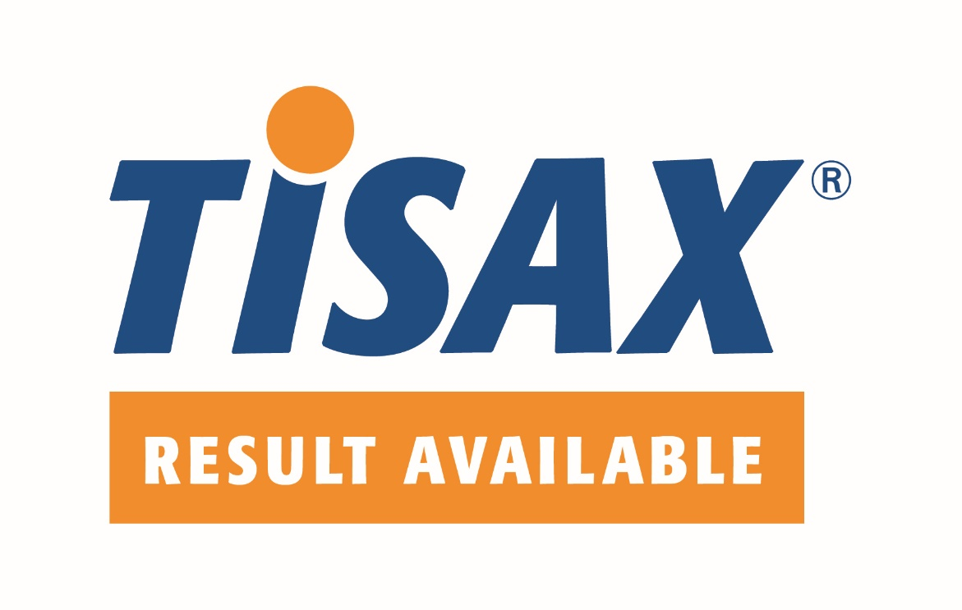
Bildunterschrift: Method Park ist TISAX® zertifiziert.

